Haal Fritz in huis!

Met deze Neumann-wedstrijd kun je meneer Fritz in huis halen!

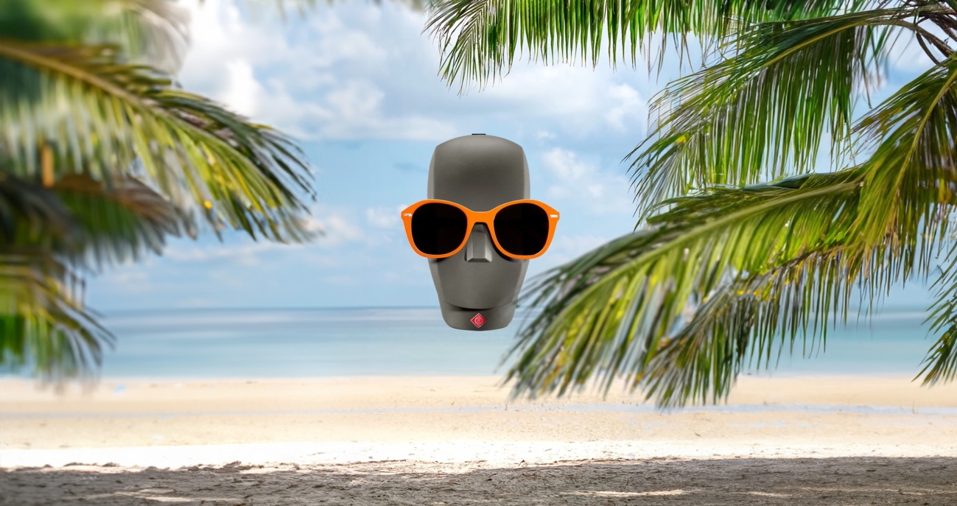
Berlijn, oktober 2023 – Neumann.Berlin is een spannende sociale mediacampagne gestart onder de noemer 'Haal Fritz in huis!'. Neumann biedt producers, geluidstechnici en muzikanten de kans om hun creativiteit te uiten. De winnaars krijgen de gerenommeerde KU 100-referentiemicrofoon van Neumann - beter gekend als 'Fritz' - ter beschikking voor hun binaurale audio- en muziekprojecten.

Ken jij Fritz al? Fritz is een Dummy Head microfoon en een van de kostbaarste microfoons van Neumann. Opnames gemaakt met de KU 100 zijn ongelooflijk realistisch en precies, met een driedimensioneel ruimtelijk beeldeffect dat een enorme boost aan muziek- en radioproducties kan geven. Met Fritz kan iedereen zonder technische voorkennis meeslepende opnames maken.

Om deel te nemen aan de 'Haal Fritz in huis!'-wedstrijd heb je alleen een creatief idee en een projectbeschrijving nodig. Mail je inzending voor 31 december 2023 naar social@neumann.com en vermeld in de onderwerpregel 'Haal Fritz in huis!'.

Een jury samengesteld uit portfolio, marketing en social media managers van Neumann pikt elke maand de interessantste projecten uit de inzendingen. De winnaars krijgen drie weken lang gratis een KU 100-microfoon te beschikking om bij hun project te gebruiken. Neumann plaatst later foto’s en video’s van de winnende projecten op zijn sociale mediakanalen. Dit is een prima kans voor creatievelingen om hun talent onder de aandacht te brengen en erkenning te krijgen van een gerenommeerd merk als Neumann.

Meer informatie, de precieze voorwaarden en een trailervideo van de campagne kun je hier vinden: https://en-de.neumann.com/newsroom/spend-time-with-fritz.

